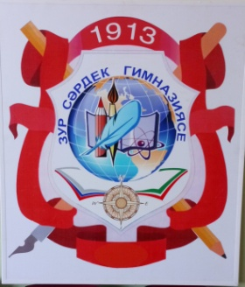

Муниципальное бюджетное общеобразовательное учреждение «Гимназия с.Большой Сардек имени К.Ф. Шакирова» Кукморского муниципального района Республики Татарстан
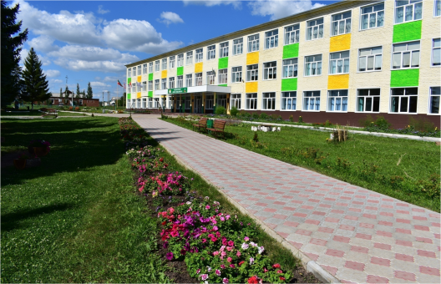
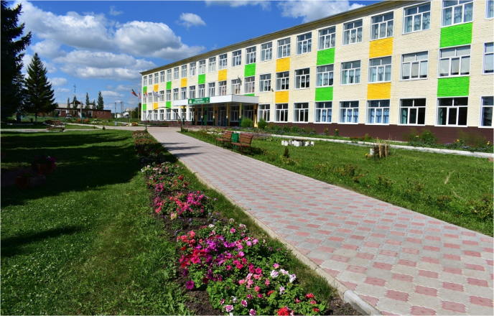

Районный семинар учителей ОБЖ

Тема семинара:
«Повышение качества работы по военно-патриотическому воспитанию в рамках внедрения ФГОС СОО»



28 февраля 2020 г.

«Согласована»  Директор МБОУ «Гимназия с.Большой Сардек»  Кукморского муниципального района Республики Татарстан  ________________ Ф.З. Мустафин | «Утверждаю»  Заместитель начальника по учебно-методической работе  Управления образования Исполнительного комитета  Кукморского муниципального района Республики Татарстан  ______________________ Д.Х Ганиева
Тема: Повышение качества работы по военно-патриотическому воспитанию в рамках внедрения ФГОС СОО

Время | Тема | Форма проведения | Аудитория | Ответственный
8.00 – 8.20 | Регистрация |  | Фойе 1 этажа гимназии | Мустафина Ч.Н. –педагог-организатор
8.20-8.30 | Посещение историко-краеведческого музея гимназии | Экскурсия | Музей | Шагабиева Л.Х. – учитель истории и обществознания, руководитель музея
8.30-8.55 | Открытие семинара: вступительное слово организаторов  «Солнце общее и сердце общее У земли моей и у меня» | Выступление | Фойе  2 этажа | Зам. директора по учебной работе Гасимова Ч. Г.  Закиуллина Н.Н. учитель русского языка и литературы, Кашафутдинова В. М. учитель русского языка и литературы, Сабирзянова Г.А - учитель информатики.
8.55-9.30 | Терроризм- угроза национальной безопасности. | Открытый урок | Кабинет  202 | Гилаев Ф.М.-преподаватель-организатор ОБЖ МБОУ «Гимназия №1 им. Ч.Т. Айтматова п.г.т. Кукмор»
9.30-10.00 | «Невыученные уроки XX века» | Классный час | Кабинет 202 | Гилаев Ф.М., преподаватель-организатор ОБЖ МБОУ «Гимназия №1 им. Ч.Т. Айтматова п.г.т. Кукмор»
10.00-10.15 | Фрагменты занятий внеурочной деятельности в рамках реализации проекта «точка роста»:  - робототехника;  - управление полетом квадрокоптеров | Демонстрация | Кабинет ОБЖ | Багавиев Р. З.- преподаватель-организатор ОБЖ
10.15-10.30 | Фрагмент практического занятие по медицине в рамках реализации проекта «точка роста»:  - искусственное дыхание и непрямой массаж сердца;  - инородное тело;  - раны и повязки | Практическое занятие | Кабинет ОБЖ | Багавиев Р. З.- преподаватель-организатор ОБЖ
10:30-11.15 | Использование кейс технологий в организации военно-патриотической работы в школе. | Деловая игра | Кабинет 202 | Набиев Т.Г.- старший методист Управления образования Исполкома Кукморского муниципального района  Багавиев Р. З. – преподаватель-организатор ОБЖ
11.15-11.25 | Презентация фотовыставки «Шушы җирдән, шушы туфрактан без” | Экскурсия по фотовыставке | 2 этаж | Зиатдинова Г.В.- заместитель директора по воспитательной работе
11.30-11.45 | Выступление драматического кружка, посвященное 75- летию Победы в Великой Отечественной войне | Выступление | Актовый зал | СафаргалиеваГ..- педагог дополнительного образования
11.45-12.10 | Агитбригада «Солдатские письма» | Выступление | Актовый зал | Закиуллина Н.Н.-учитель русского языка и литературы, Кашафутдинова В. М. -учитель русского языка и литературы, Сабирзянова Г.А.-учитель информатики.
12.10-13.00 | Подведение итогов. Ответы на вопросы, обсуждение актуальных проблем. | Выступление | Кабинет ОБЖ | Набиев Т.Г.- старший методист Управления образования Исполкома Кукморского муниципального района
 | обед |  | Столовая

